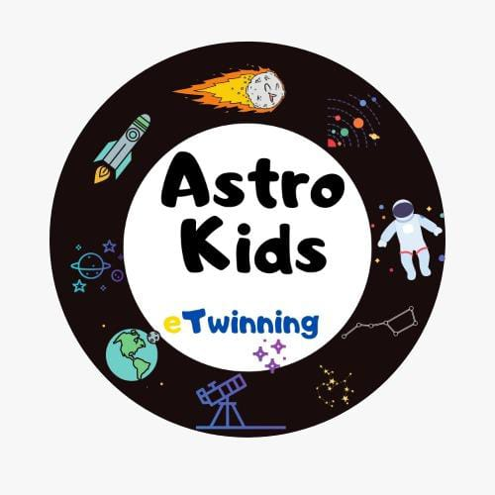
ASTROKIDS
Gökyüzü geçmişten bugüne daima ilgi çekici gelmiştir.7-11 yaş gruplarında meraklarını gidermek amacıyla öğrencilerimizle birlikte gözlemleyerek,araştırarak öğreniyoruz.

